BinaryTree 자료 구조
구현 및 분석

작성자 : Lee Daero(skseofh@naver.com)

<Binary Tree 구현 및 분석>

[목적]
- BinaryTree 구조를 그림을 통해 분석한다.

[Binary Tree]
- 하나의 노드에 오른쪽, 왼쪽 2개의 자식만 가지는 tree 노드
- 구현에서는 data의 값에 따라 현재 노드의 data 보다 작은 경우는 왼쪽 자식 노드에, 큰 경우에는 오른쪽 자식 노드에 위치하도록 하였다.

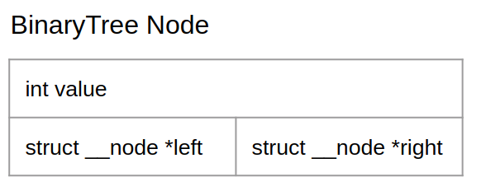
(1) node 구조
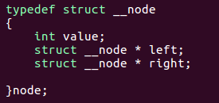
- value : data를 담는 int형 변수
- left : 왼쪽 자식 노드를 가리키는 struct __node *형 left 포인터
- right : 오른쪽 자식 노드를 가리키는 struct __node * 형 right 포인터

(2) 구현 함수
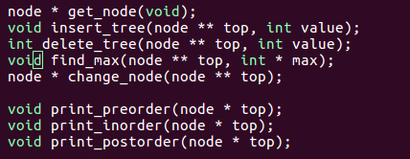
- get_node : 동적 할당으로 tree 구조체를 할당 받아서 포인터를 return
- insert_tree : value값에 의해 삽입 위치를 찾아서 tree 구조에 삽입
- delete_tree : value값에 해당하는 노드를 삭제
- find_max : delete_tree 함수에서 삭제할 노드를 대체할 노드를 찾는 과정, 삭제할 노드 왼쪽 노드의 자식 노드 중에서 가장 큰 value를 가지는 노드를 찾기 위한 함수.
- change_node : delete_tree 함수에서 삭제할 노드를 자식 노드 중 하나로 대체하는 함수.

- print_preorder, print_inorder, print_postorder : 전위, 중위, 후위 순으로 value값 출력

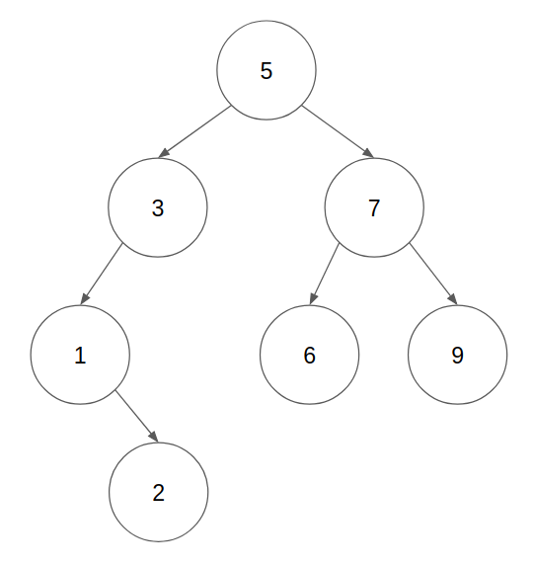
(3) main() 함수 동작 설명
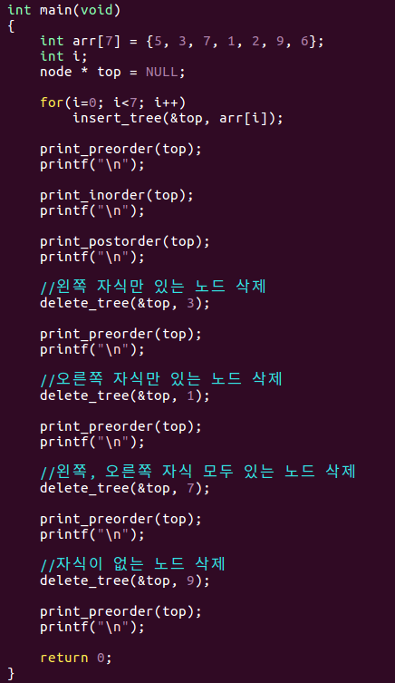
- arr[7]에 tree에 삽입할 원소들을 저장
- node * top으로 tree 구조를 가리키는 포인터 top 생성 후 NULL로 초기화
- insert_tree로 arr[]의 원소 삽입
- print_preorder, print_inorder, print_postorder로 전위, 중위, 후위 출력
- delete_tree 함수를 검증하기 위해, 4가지 경우로 나누어 삭제 검사, 검사 후 출

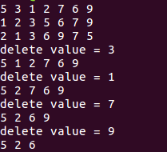

(4) 함수 분석
1) get_node : 동적 할당으로 tree 구조체를 할당 받아서 포인터를 return
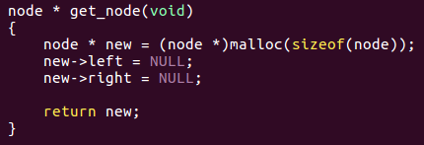
- main()에서 node * top = NULL 이후 get_node() 함수로 넘어왔을 때
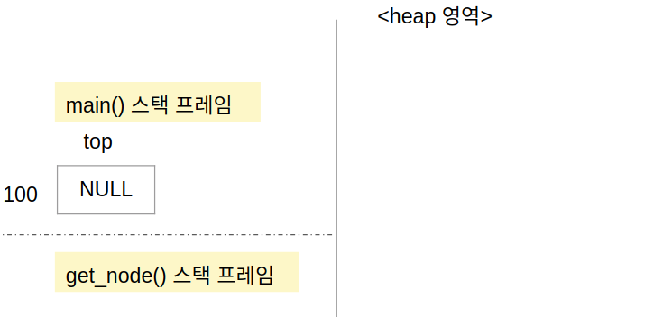
- node * new = (node *)malloc(sizeof(node));
: 동적할당으로 node 크기의 구조체 할당
- new→left = NULL;
- new→right = NULL;
: 새로 생성된 노드의 왼쪽, 오른쪽 자식 노드는 NULL로 초기화
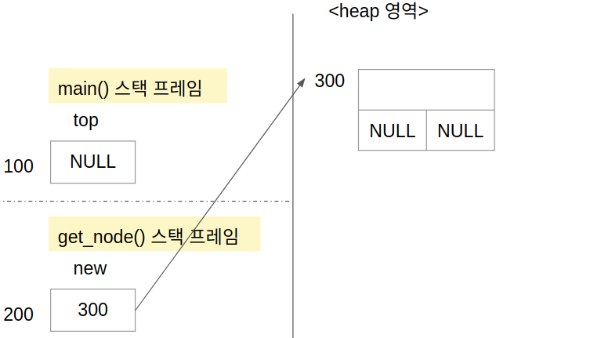

2) insert_tree : value값에 의해 삽입 위치를 찾아서 tree 구조에 삽입
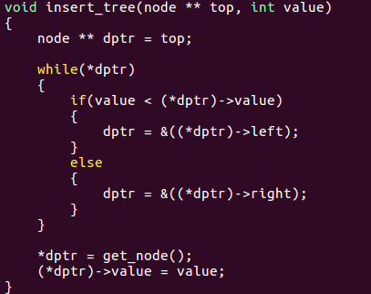
- mian()에서 insert_tree()로 넘어왔을 때
##main()에서 삽입한 arr[]의 원소 순서(5, 3, 7, 1, ...)대로 삽입한다고 가정##
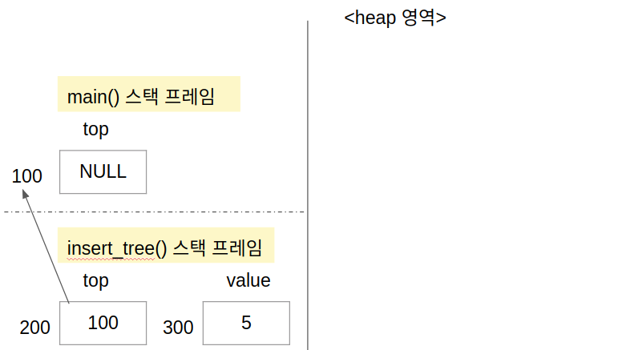

- node ** dptr = top
: tree 구조가 생기는 top 변수를 참조하기 위해 node ** dptr를 선언
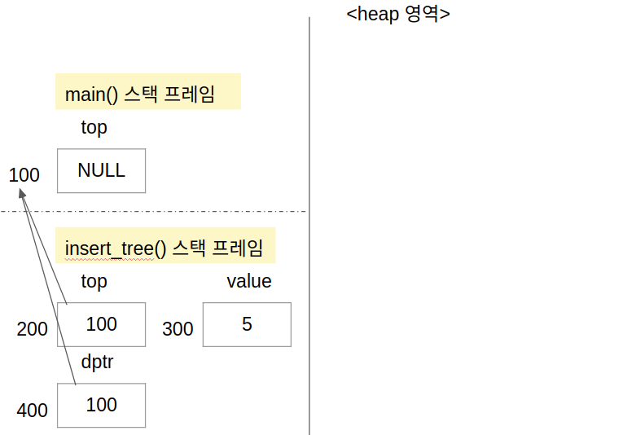
- while 문
: *dptr이 NULL일 때까지 다음 tree 노드를 타고 내려감
## 현재는 *dptr이 NULL이므로 실행되지 않음

- *dptr = get_node();
- (*dptr)→value = value;
: *dptr이 가리키고 있는 곳에 새로운 노드를 만듦, value는 인자로 넘어온 value값을 저장
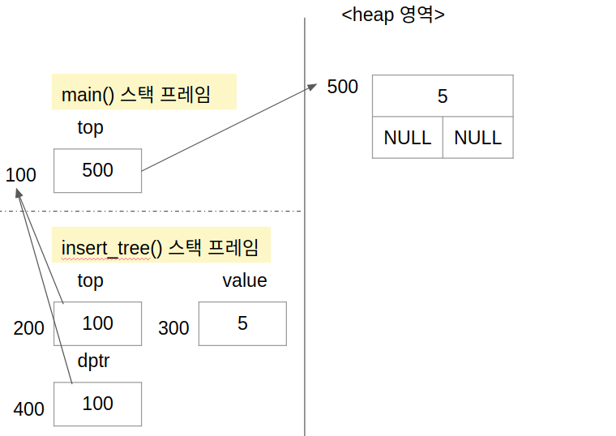

## 3을 insert_tree() 했을 때
- insert_tree() 함수로 넘어왔을 떄
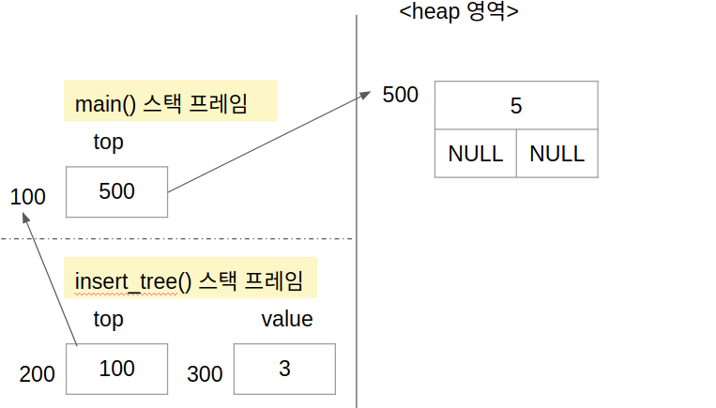

- node ** dptr = top
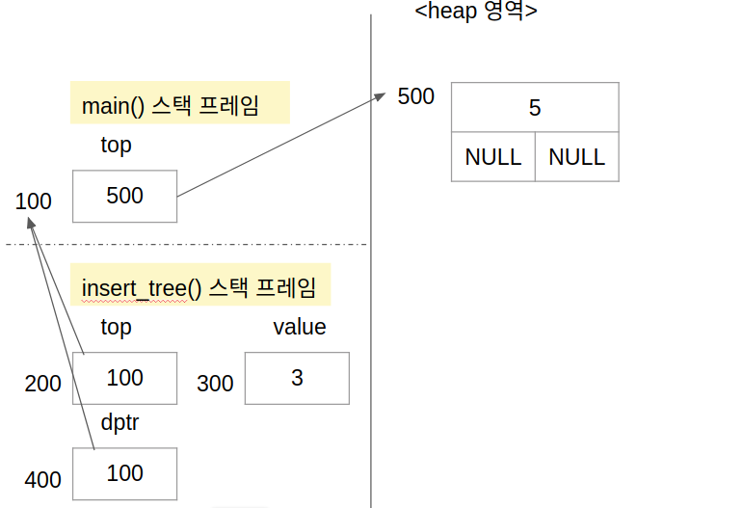

- while 문
: *dptr값이 500이므로 while문 실행됨

- value < (*dptr)→value or value > (*dptr)→value
: value변수가 가지고 있는 값(3)이 *dptr이 가리키고 있는 값(5)와 비교하여 왼쪽, 오른쪽으로 갈 지를 결정
→ 3 < 5 이므로 if 문이 실행됨

- dptr = &((*dptr)→left) or dptr = &((*dptr)→right)
: dptr이 왼쪽, 오른쪽 자식 노드의 구조체를 가리키도록 설정
## dptr은 node ** 로 노드의 주소를 직점 담고 있는 것이 아니라 노드를 가리키는 노드의 주소를 담고 있음

## dptr = &((*dptr)→left)가 실행되어서 다음 그림처럼 됨.
dptr은 value가 5인 노드의 node * left의 시작 주소를 가리키게 되므로 504가 저장됨
(int는 4byte, node * 는 주소를 담는 자료형이므로 4byte로 가정해서 계산함)
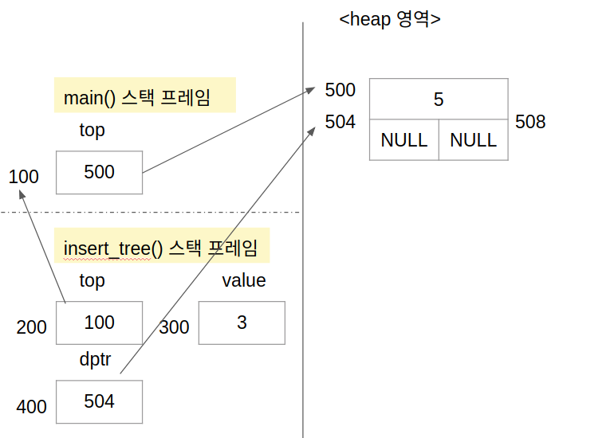

- 다음 while 문에서 *dptr이 NULL 이므로 while문을 빠져 나옴.

- *dptr = get_node();
(*dptr)→value = value;
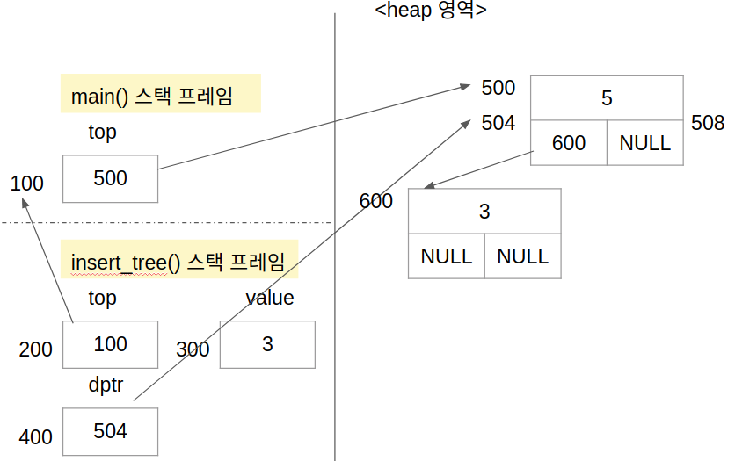

- 5, 3, 7, 1, 2, 9, 6 순으로 입력했을 때 tree 구조
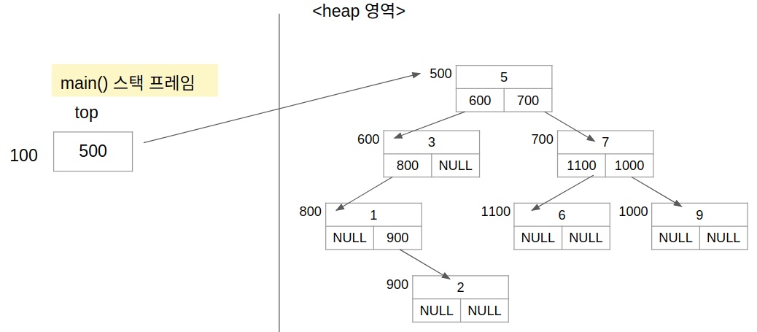

3) delete_tree : value값에 해당하는 노드를 삭제
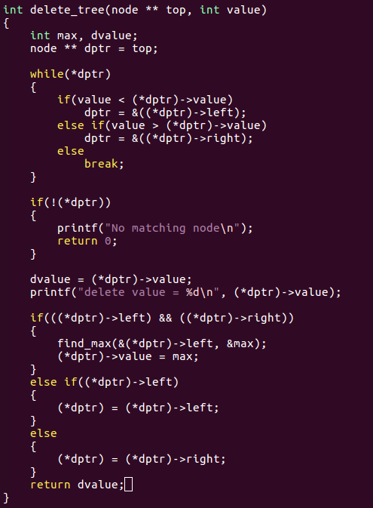
##오른쪽 자식만 있는 3을 지운다고 가정
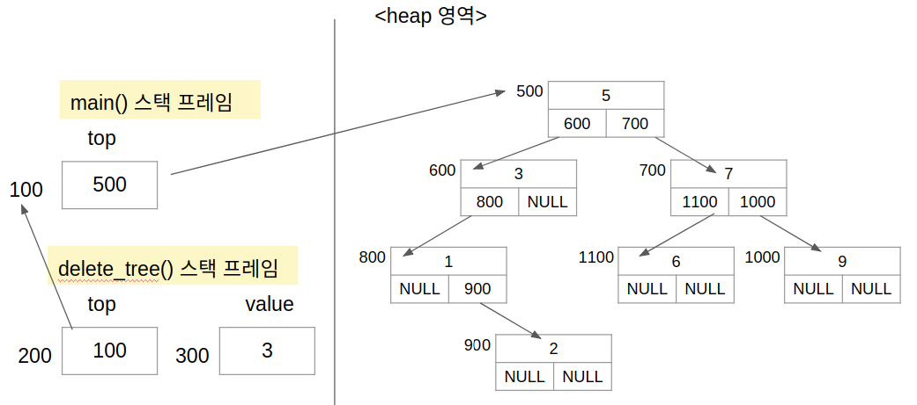
- delete_tree()으로 넘어왔을 때,

- int max, dvalue
node ** dptr = top;

max : 양쪽 자식 노드가 둘 다 존재하는 노드를 삭제 할 때. 삭제할 노드를 대체할 노드를 찾아서 저장하는 변수
dvalue : 삭제하는 value
dptr : Tree 구조인 top을 가리키는 node ** 인 dptr
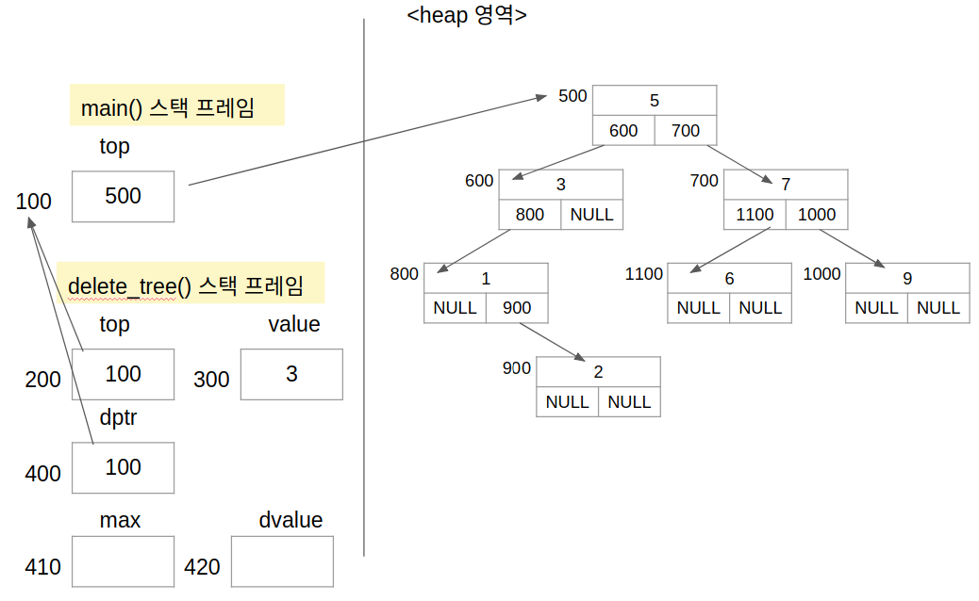
- while 문
: *dptr이 가리키고 있는 노드의 value와 인자로 넘어온 value(여기서는 3)을 비교하여 같을 때까지 자식노드를 타고 내려간다.
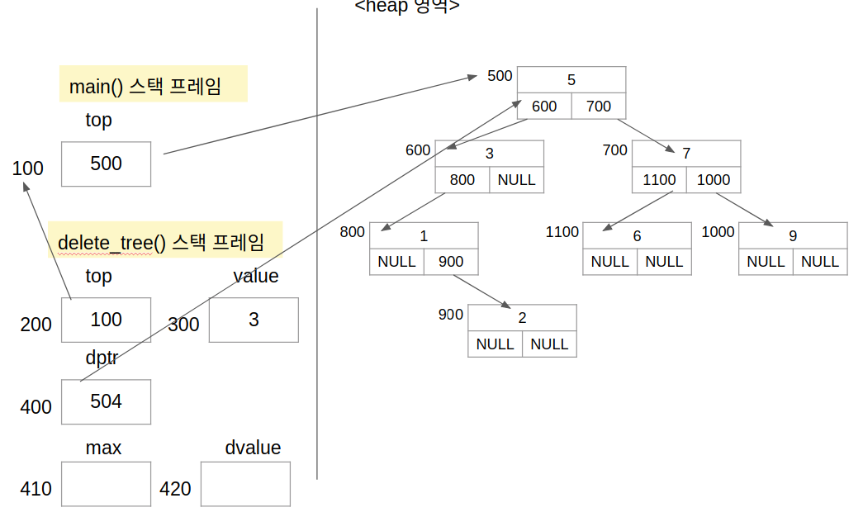
: value < (*dptr)→value 인 경우는 좌측 자식 노드로, value > (*dptr)→value 인 경우는 우측 자식 노드로 내려간다.
- 현재 *dptr이 가리키는 노드인 500의 value가 5로 인자로 넘어온 value 3이 작으므로
dptr에 왼쪽 자식 노드의 주소를 저장해 *dptr이 왼쪽 자식 노드를 가리킬 수 있도록 한다.
- while문을 다시 돌 때, 현재 (*dptr)->value가 3 이므로 while문을 빠져나온다.

- if 문에서는 *dptr이 NULL인지 아닌지를 검사하는 데, *dptr == NULL 이면 Tree의 가장 말단으로 내려와서 삭제할 value를 찾지 못했다는 의미이므로 에러 메세지를 출력하고 0을 return 한다.

- dvalue = (*dptr)→value;
printf 문
: 삭제할 value 값을 반환하기 위해 dvalue에 저장하고, printf문 실행한다.

- if- else if – else 문
: 삭제할 노드의 자식 노드가 오른쪽 왼쪽 둘 다 존재하는 지(if), 왼쪽만 존재하는지(else if), 오른쪽만 존재하는 지/자식 노드가 없는 지(else)를 판단한다.
: 자식 노드가 오른쪽, 왼쪽 둘 다 존재하는 경우에는, 대체할 노드를 찾아주는 과정으로 find_max를 사용한다.
(find_max 함수는 잠시 후에 설명)
: 자식 노드가 왼쪽에만 있는 경우는 왼쪽 자식 노드로 대체한다.
: 자식 노드가 오른쪽에만 있거나 자식 노드가 없는 경우는 오른쪽 자식 노드로 대체한다.

## 이번에 삭제할 노드는 value가 3인 노드로 왼쪽에만 자식 노드가 있다. 따라서 else if 문으로 동작한다.
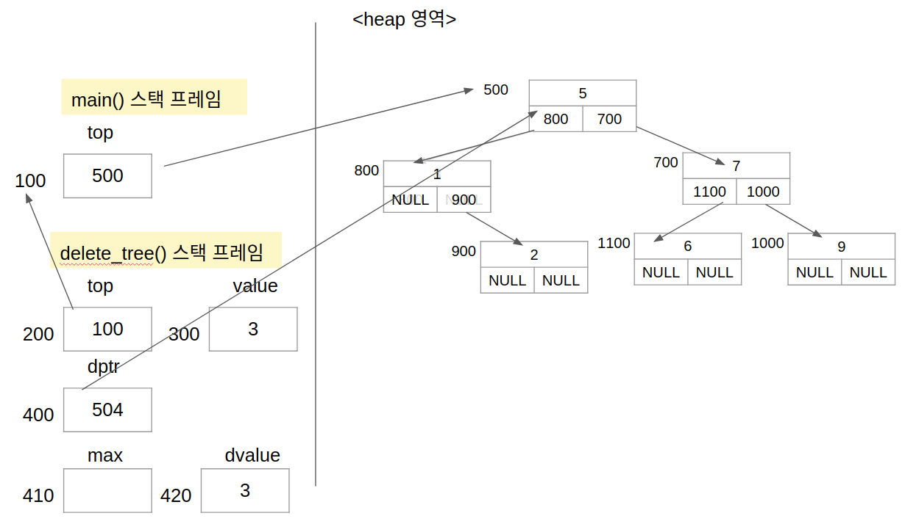

## 오른쪽 자식만 있는 1을 삭제
- delete_tree() 함수로 넘어 왔을 때
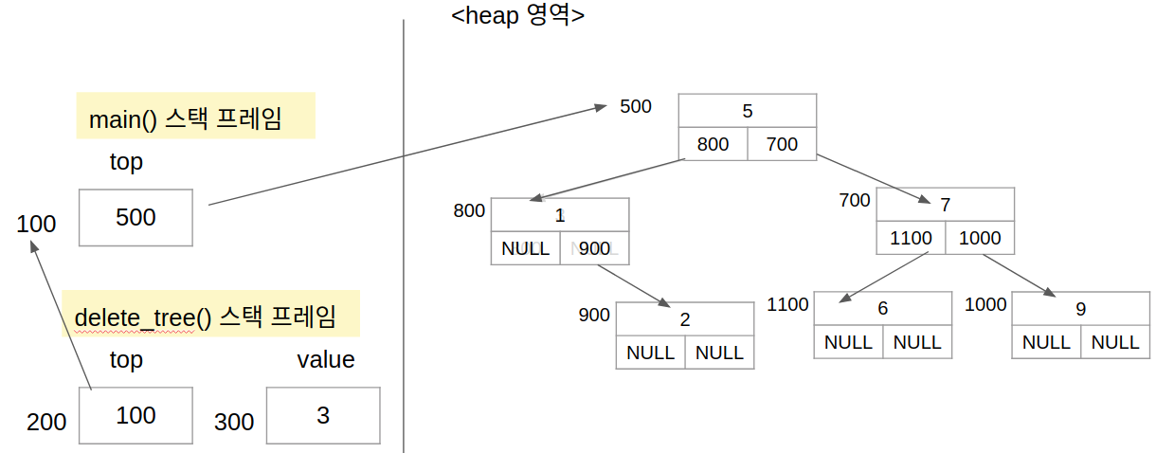
- while문으로 삭제할 노드 찾기
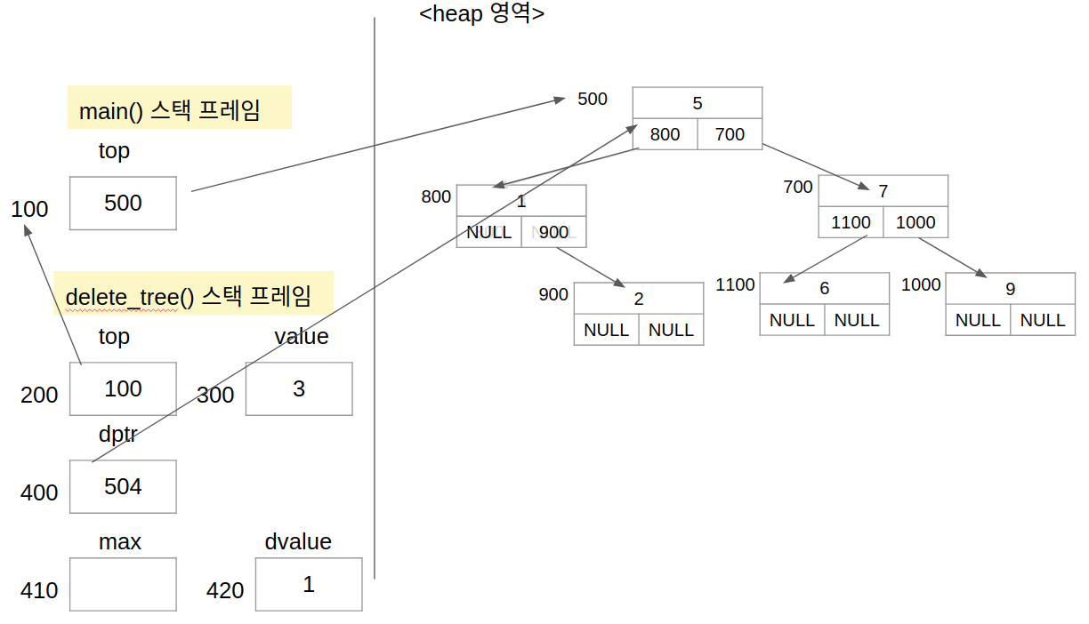

- value가 1인 노드는 자식 노드가 오른쪽에만 있으므로 else 문 동작
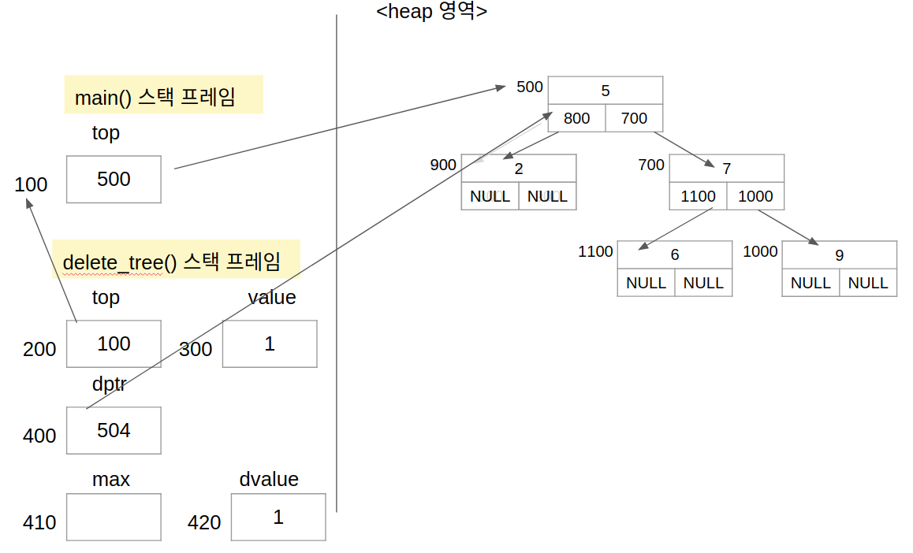

## 왼쪽, 오른쪽 모두 자식 노드가 있는 경우
(1) 삭제할 노드의 왼쪽 자식 노드 중 value가 가장 큰 노드(@1)를 찾는다.
(2) @1의 value를 max에 저장한다.
(3) @1노드를 @1의 자식 노드로 대체한다.
(4) max값을 삭제할 노드의 value에 대체한다.

## 왼쪽, 오른쪽 모두 자식 노드가 있는 경우 → 7을 지우는 경우 생각해보자
- delete_tree로 넘어왔을 때
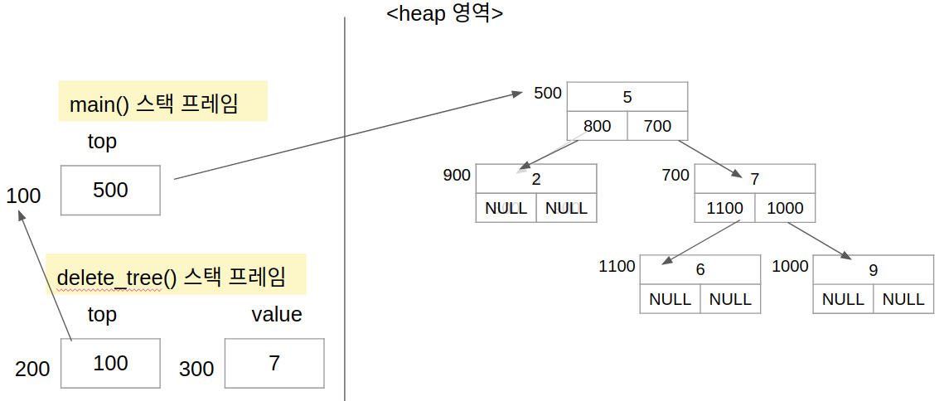

- while문으로 삭제할 노드 찾기
: value가 7인 노드는 value가 5인 노드의 오른쪽에 있으므로 dptr에는 value가 5인 노드의 오른쪽 노드의 주소가 들어가고, *dptr은 value기 7인 노드를 가리킨다.
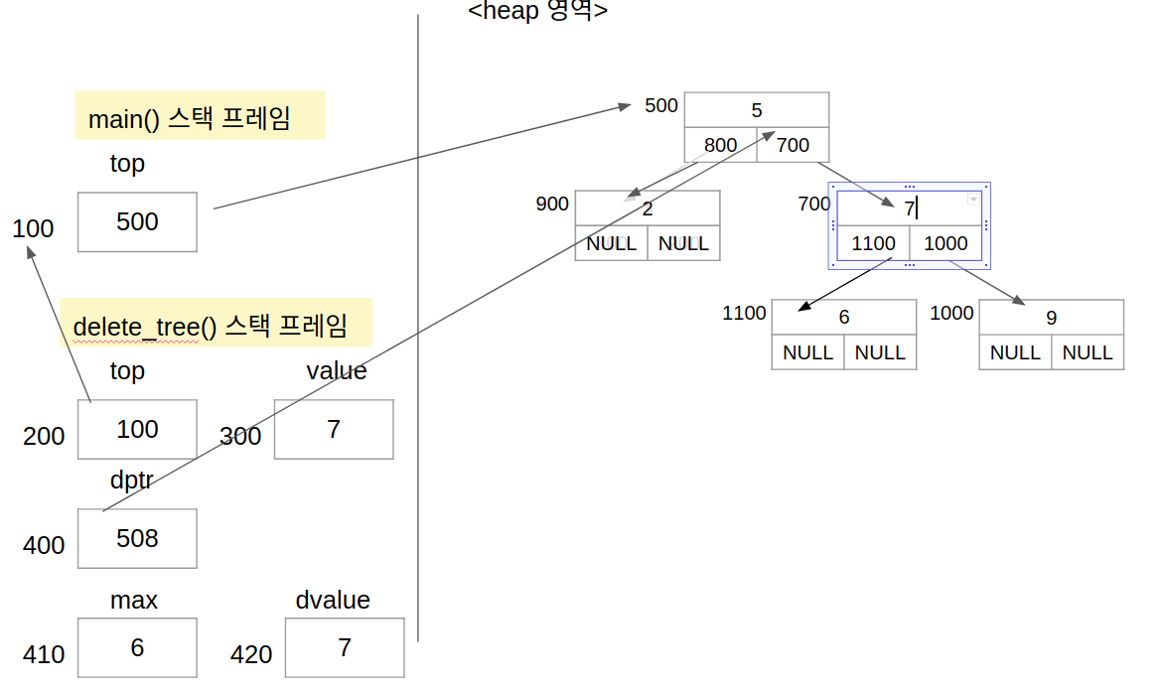
- value가 7인 노드는 오른쪽 왼쪽에 모두 자식 노드가 있으므로 if문이 실행된다.
→ find_max() 함수는 삭제할 노드의 왼쪽 자식 노드에서 value가 가장 큰 노드(@1)의 value를 찾아 삭제할 노드에 대체하고, @1 노드의 자식 노드로 @1 노드를 바꿔준다.

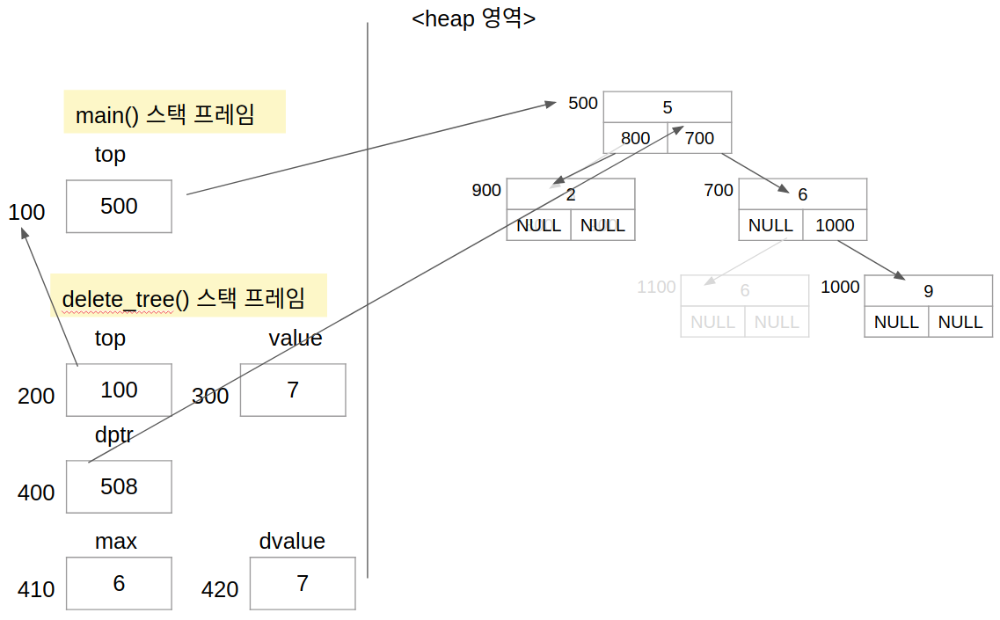
4) find_max : delete_tree 함수에서 삭제할 노드를 대체할 노드를 찾는 과정, 삭제할 노드 왼쪽 노드의 자식 노드 중에서 가장 큰 value를 가지는 노드를 찾기 위한 함수.
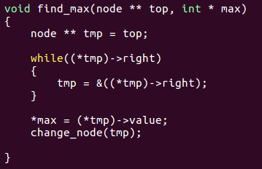
## 위에서 7을 지우는 예를 생각해보도록 하자
- find_max()에서 인자로 전달되는 값은 삭제할 노드를 가리키는 포인터의 주소(top),
삭제할 노드의 왼쪽 자식 노드 중에서 가장 큰 값을 저장할 max 두 개를 인자로 전달한다.
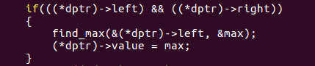
- find_max() 함수로 넘어 왔을 때
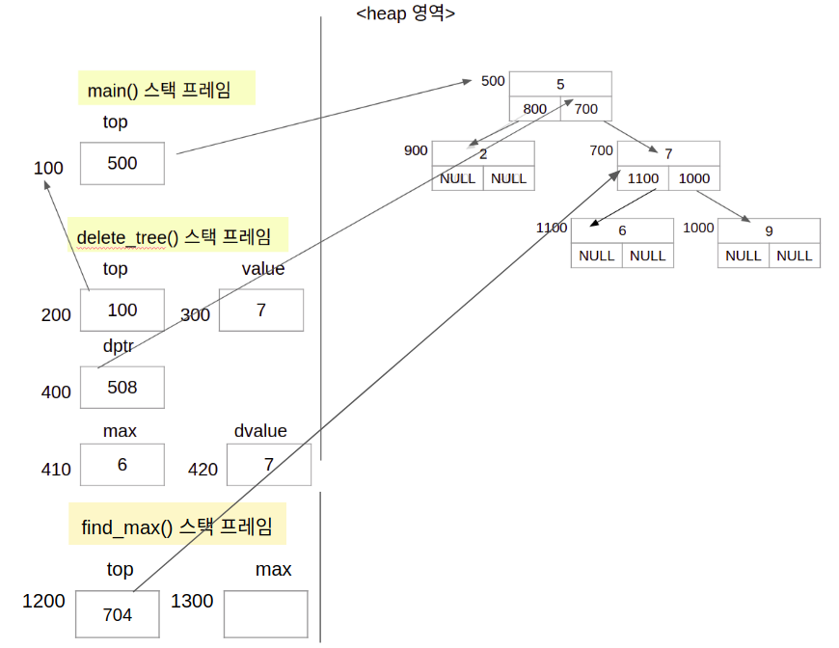
- node ** tmp = top
: tmp에 인자로 넘어온 값을 저장함. tmp도 삭제할 노드의 왼쪽 자식 노드를 가리키는 node * 의 주소를 저장한다.
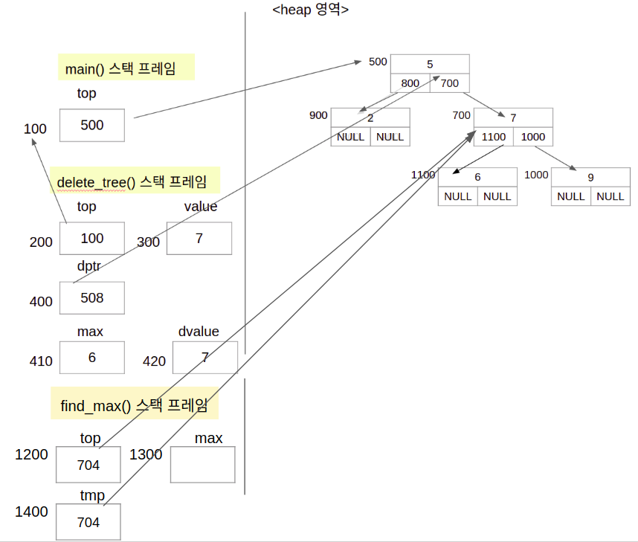
- while 문
: *tmp의 오른쪽 자식 노드가 NULL이 아닐 때까지 타고 내려가서 삭제할 노드의 왼쪽 자식 노드 중에서 가장 큰 값을 찾는다.

## 지금 예제에서는 value가 6인 노드의 오른쪽 자식 노드가 NULL이므로 while문이 실행되지 않음

- *max = (*tmp)→value;
: max에 찾은 값을 저장한다.
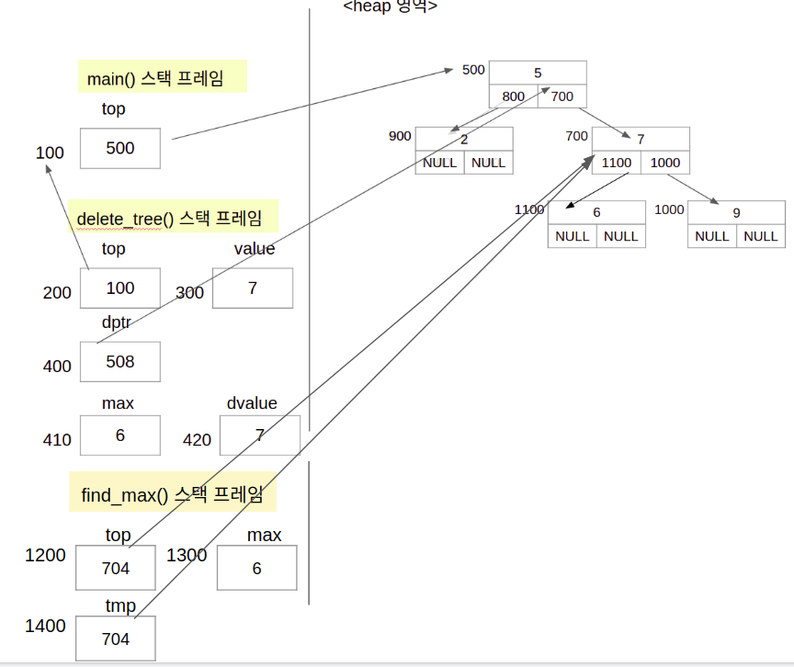

- change_node(tmp)
: find_max() 함수에서 삭제할 노드의 왼쪽 자식 노드에서 value가 가장 큰 노드를 찾았을 때, 다음 두 가지 경우가 발생한다.

## value가 가장 큰 노드가 3을 value로 하는 노드 인 경우
→ 노드의 왼쪽 자식 노드가 존재 or 자식 노드가 존재하지 않는 경우
→ value가 3인 노드는 삭제할 노드를 대체할 것이므로 value가 3인 노드는 자식 노드로 대체해야 한다.
→ 따라서 왼쪽 자식 노드가 존재하든 하지 않든 모두 왼쪽 자식 노드로 대체해주면 코드를 간단하게 할 수 있다.
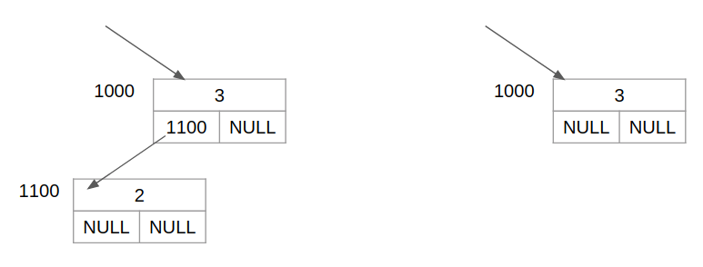
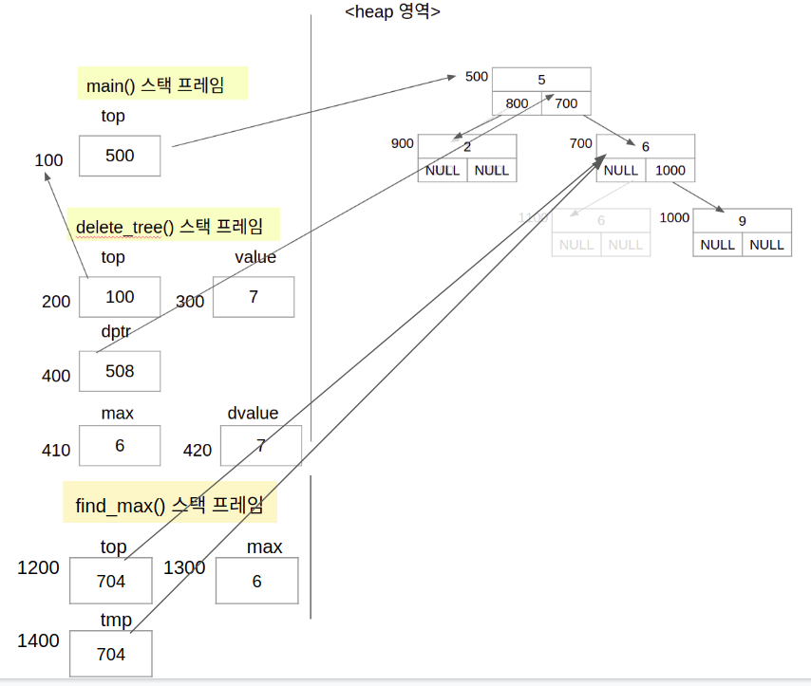

5) change_node : delete_tree 함수에서 삭제할 노드를 자식 노드 중 하나로 대체하는 함수.
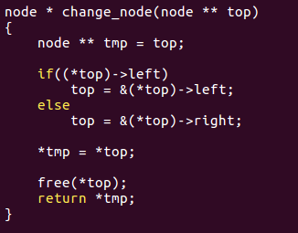
- node ** tmp = top
: tmp에 top의 값을 저장

- if 문
: (*tmp)→left 가 있으면 top에 left의 주소값을 저장
: (*tmp)->right가 있으면 top에 right의 주소값을 저장

- *tmp = *top
free(*top)
return *tmp
: *top이 가리키는 노드를 *tmp에 저장하고 *top이 가리키는 노드를 free한다.

6) print_preorder, print_inorder, print_postorder : 전위, 중위, 후위 순으로 value값 출력
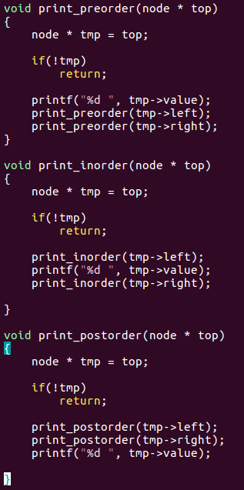

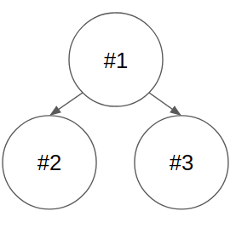
## 아래 그림처럼 Tree가 있을 때
- 전위 순회
: #1 → #2 → #3 순으로 방문
- 중위 순회
: #2 → #1 → #3 순으로 방문
- 후위 순회
: #2 → #3 → #1 순으로 방문

## 위 예제에서 아래 그림과 같이 Tree를 형성 했을 때,
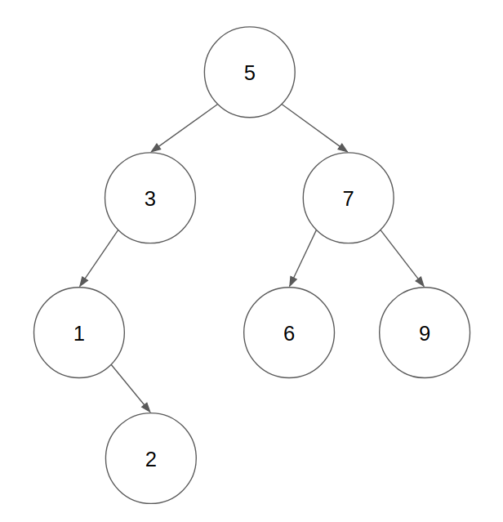
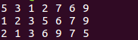

- 전위, 중위, 후위 순으로 출력

